Hogy hozz létre google fiókot?

Első lépés:

vagy a Mozillában vagy a Chrome-ban (böngésző programok) előhozod a google.hu kezdőoldalt

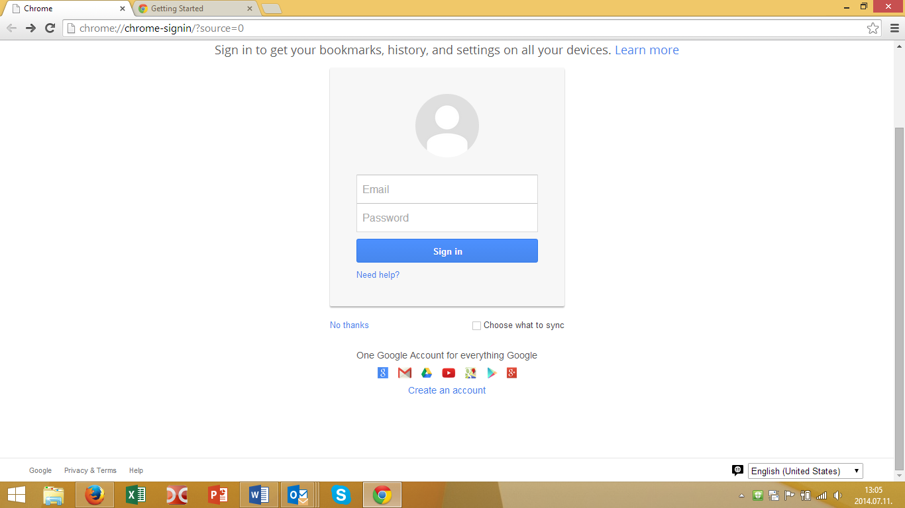

Második lépés

Alul látod azt a szöveget, hogy Create an account (a sok kis ikon/kép alatt fogod megtalálni) Hozz létre egy fiókot! RÁKLIKKELSZ!
Ez jön be:

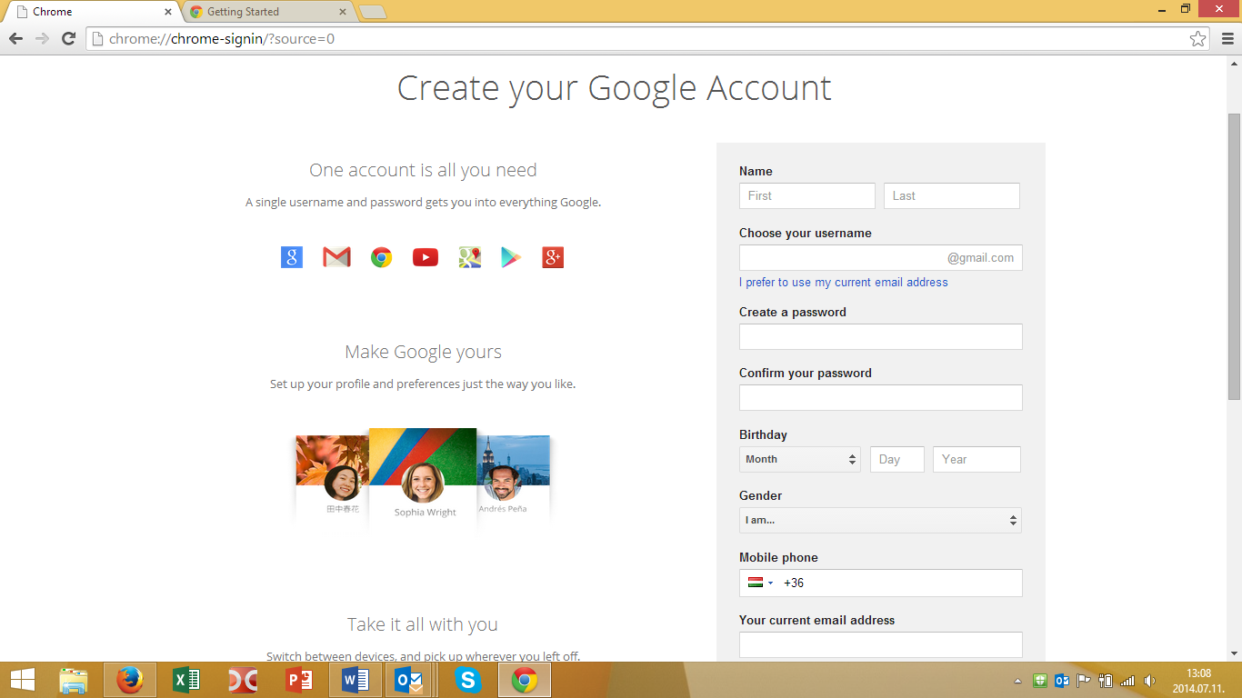

Harmadik lépés
REGISZTRÁCIÓ

A fenti mezőket értelemszerűen kitöltöd:
Név (előre a kereszt-hátulra a vezetékneved)
Válassz egy felhasználónevet (ez lesz majd a gmail.com-os emailed is!
Válassz egy jelszót!
Ezt ismételd meg
Születésnapod
Nemed
Mobiltelefonod
Jelenlegi emailcímed, amire fogsz kapni egy linket, amit aktiválnod kell majd, ha bejött, úgyhogy figyeld!
Be kell írnod azt a háromjegyű valamit, amit mutat az oldal, hogy ellenőrizze, nem egy robot vagy-e.
Helység (Magyarország, Hungary)
Ikszeld be, hogy egyetértesz a szerződési feltételekkel

ÉS KÉSZ!!!!
Ez fog megjelenni

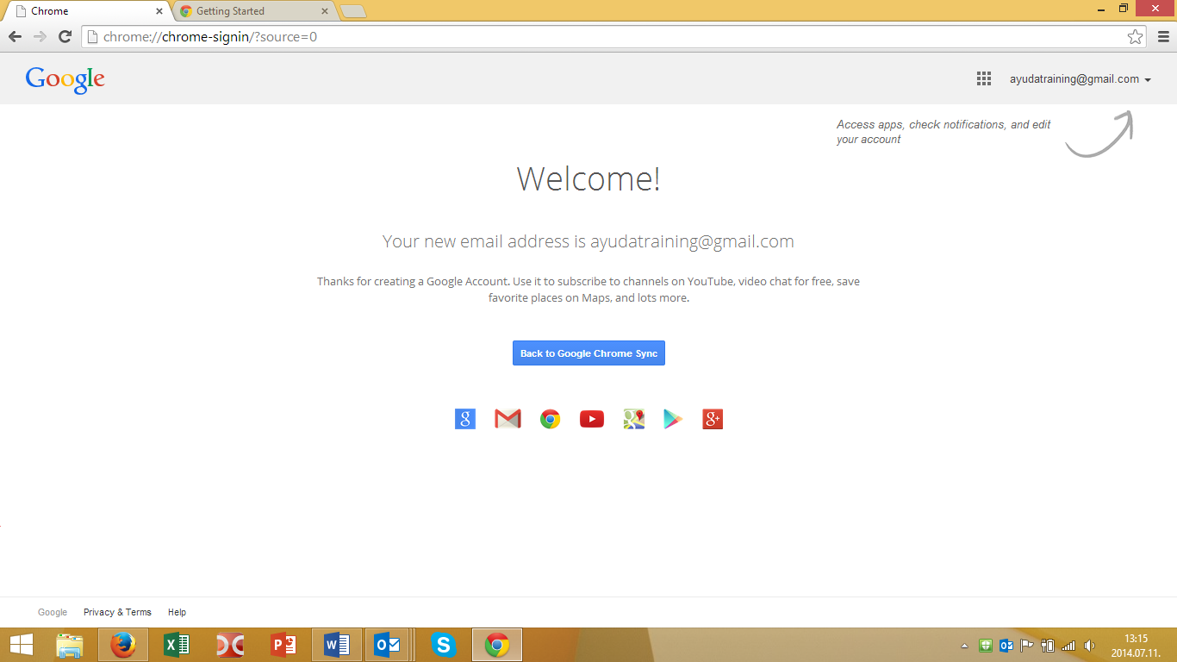

Negyedik lépés
AKTIVÁLÁS BELÉPÉS
Kapsz egy emailt, amire egyszer azért klikkelj rá.
Fontos! Mentsd el a jelszót, az emailcímedet, amit generáltál (valami@gmail.com) egy külön fájlba, mert ha nem használod sűrűn, el fogod felejteni.
Ha megvan ez a generált emailcÍmed, akkor lépj be a google-ba, maradj bejelentkezve, és akkor minden további nélkül élvezheted a virtuális iroda örömeit
MENJ TOVÁBB!!!! Van még

Ötödik lépés
Belépés a Googleba

hozd be a Mozilládban vagy a Chromeban az alapoldalt: google.com

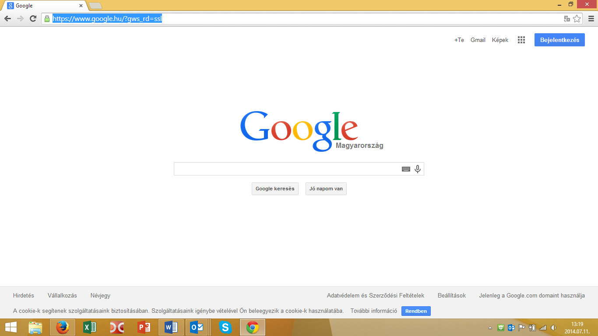
Felső jobb sarokban BEJELENTKEZÉS
Ez fog bejönni: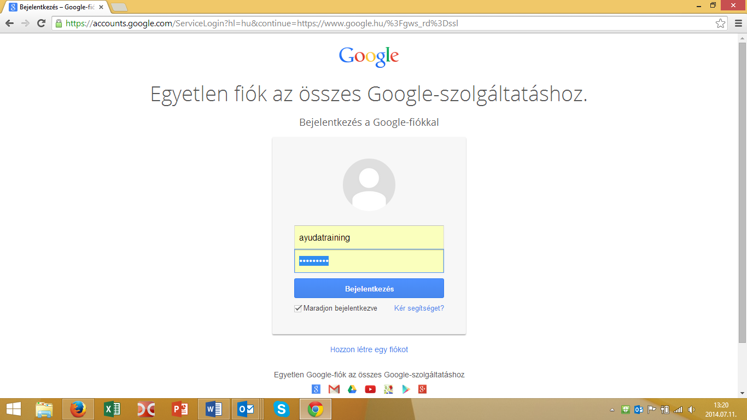
Írd be a választott felhasználónevedet és a jelszót, majd bejelentkezés

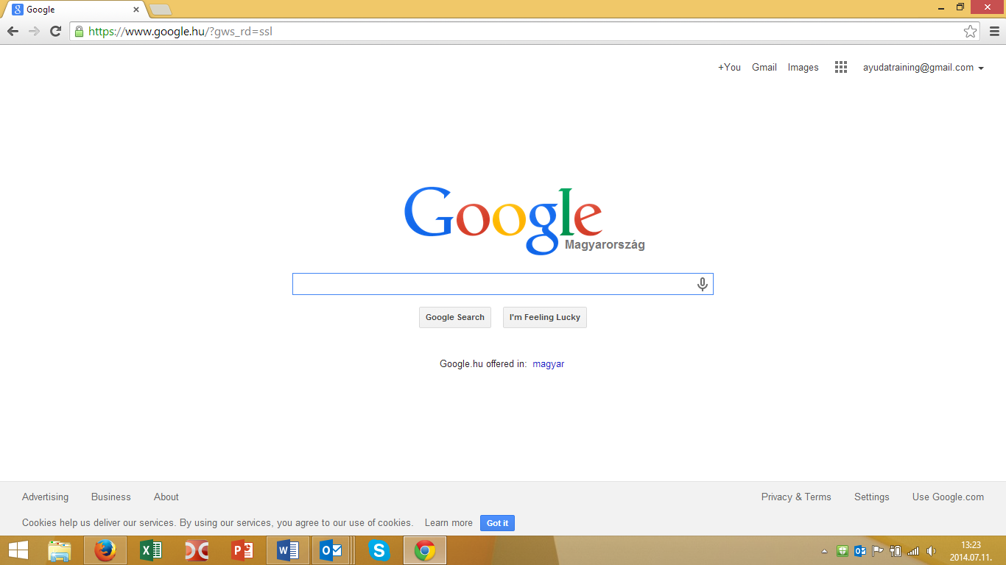

Jobb felső sarokban látsz egy négyzetet 9 kicsi pontból kirakva, erre klikkelj rá!
Ez jön be: Te menj rá a Drive-ra (alulról a második, egy háromszög az ikonjele)
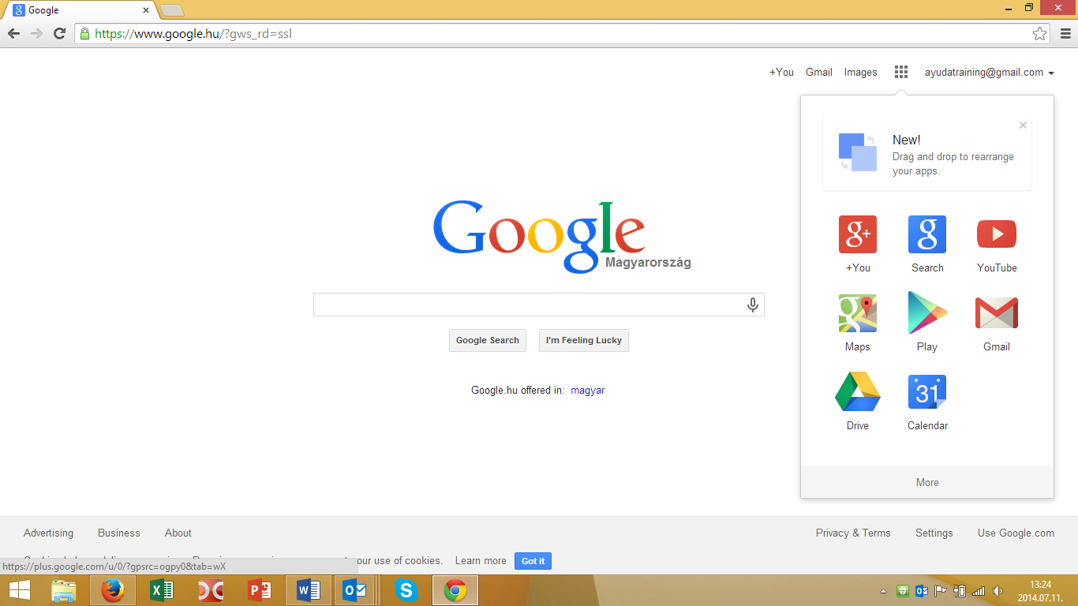

Ez utn be fog jönni:
Download a Drive (töltsd le a Driveot (ha nem jön be, akkor magától meg fog jelenni)
Letöltöd (ez egy exe fájl lesz, tehát ha letöltötted, akkor el kell indítani, majd bejön egy képernyő, amire rá lesz írva, hogy Take me to the Drive (vigyél a Drive-ba)

És a legvégén ez kell, hogy megjelenjen:

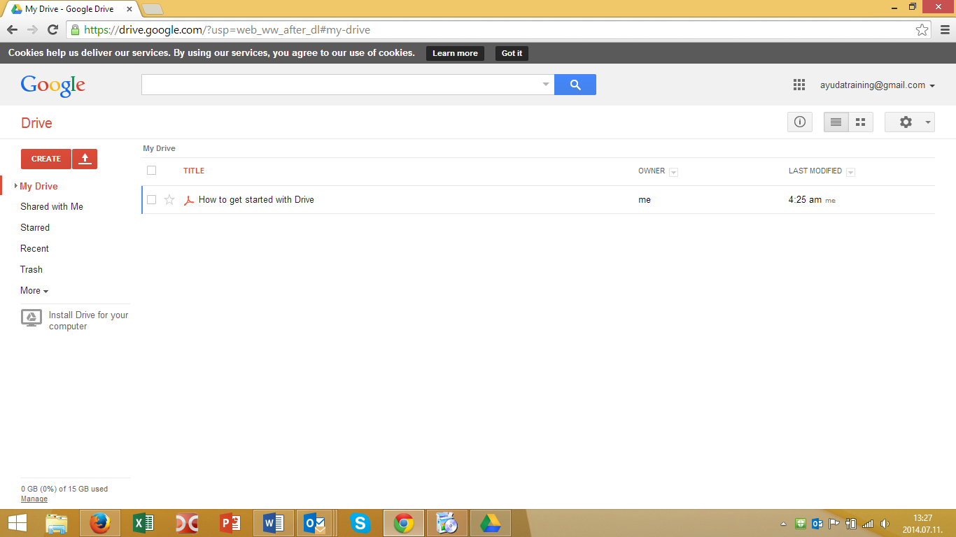

És innentől már egyszerű lesz

